。

2016 －2017 学年第 二 学期

组号：G15



RPG游戏开发

详细设计说明书



实验课程名称 软件工程导论

专 业 班 级 软件工程1501

学 号 31501317 31501305 31501299

学 生 姓 名 郑丁公 谢正树 嵇德宏

实验指导老师 杨枨

目录

* 2016 －2017 学年第 二 学期 1
* RPG游戏开发 1
* 详细设计说明书 1
* 1.引言 4

1.1编写目的 4

1.2背景 4

1.3定义 5

1.4参考资料 5

* 3．模块 showroom(2.1) 设计说明 7

3.1模块描述 7

3.2功能 7

3.3性能 7

3.4输入项 7

3.5输出项 8

3.6设计方法（算法） 8

3.7流程逻辑 8

3.8接口 10

3.9存储分配 10

3.10注释设计 10

3.11限制条件 11

3.12测试计划 11

3.13尚未解决的问题 11

* 4．模块setting（2.2）设计说明 11

4.1模块描述 11

4.2功能 11

4.3性能 12

4.4输入项 12

4.5输出项 12

4.6设计方法（算法） 12

4.7流程逻辑 12

4.8接口 13

4.9存储分配 13

4.10注释设计 13

4.11限制条件 13

4.12测试计划 13

4.13尚未解决的问题 14

* 5．模块偷窃系统（2.3）设计说明 14

5.1模块描述 14

5.2功能 14

5.3性能 14

5.4输入项 15

5.5输出项 15

5.6设计方法（算法） 15

5.7流程逻辑 16

5.8接口 17

5.9存储分配 17

5.10注释设计 17

5.11限制条件 17

5.12测试计划 17

5.13尚未解决的问题 17

* 6．模块资料整合系统（2.6）设计说明 18

6.1模块描述 18

6.2功能 18

6.3性能 18

6.4输入项 18

6.5输出项 18

6.6设计方法（算法） 18

6.7流程逻辑 19

6.8接口 19

6.9存储分配 19

6.10注释设计 20

6.11限制条件 20

6.12测试计划 20

6.13尚未解决的问题 20

* 7．模块动态战斗系统（2.5）设计说明 20

7.1模块描述 20

7.2功能 20

7.3性能 21

7.4输入项 21

7.5输出项 21

7.6设计方法（算法） 21

7.7流程逻辑 21

7.8接口 21

7.9存储分配 21

7.10注释设计 22

7.11限制条件 22

7.12测试计划 22

7.13尚未解决的问题 22

* 8．模块真實影子系統（2.4）设计说明 22

8.1模块描述 22

8.2功能 22

8.3性能 22

8.4输入项 23

8.5输出项 23

8.6设计方法（算法） 23

8.7流程逻辑 23

8.8接口 23

8.9存储分配 23

8.10注释设计 24

8.11限制条件 24

8.12测试计划 24

8.13尚未解决的问题 24

# 1.引言

## 1.1编写目的

系统设计是开发人员进行的工作，他们将系统设计阶段得到的目标系统的逻辑模型转换为目标系统的物理模型，该阶段得到工作成果――系统设计说明书是下一个阶段系统实施的工作依据。预期的读者是软件开发人员，由于这只是课程设计的一部分，因此是在小组里是所有的小组人员。

## **1.2背景**

**项目名称**：RPG游戏开发计划

**任务提出者**：郑丁公

**用户：**14-30岁的人群 ****

**开发者**：嵇德宏，谢正树，郑丁公

项目提出的背景：目前，人们的生活水平提高的同时，压力也在一步步提升，再加上电脑游戏热潮席卷全球，游戏软件的开发和维护正在成长为一个新兴的产业。RPG游戏（角色扮演类游戏）无疑是目前市场上最受欢迎的游戏类型之一。

**该软件系统同其他系统或其他机构的基本的相互来往关系:**该系统主要运行在WINDOWS 98以上的WINDOWS系列操作系统上。 因此需要有WINDOWS操作系统的支持，底层的所有工作包括声音依靠WINDOWS的声音处理API，图像处理全部依靠WINDOWS的GDI。该系统属于应用软件系统，因此处于应用层，在有这些操作系统层的支持下，不需要其它额外的支持。由操作系统负责与该系统用到的输入输出打交道。

**目标**：文案第一章部分必须全部完成，之后部分待定

## **1.3定义**

RPG:role-play-game—角色扮演游戏

RMXP:RPGMakerXP

PS:Adbode PhotoShop CS6(仅限于本项目)

PR:Adbode Premiere CS5(仅限于本项目)

VOCALOID3:一款音频软件

GIT: 最先进的分布式版本控制系统

1.4参考资料

软件工程导论（第6版）张海藩 牟永敏著

游戏概论

Rm.66rpg.com

2. 系统的结构

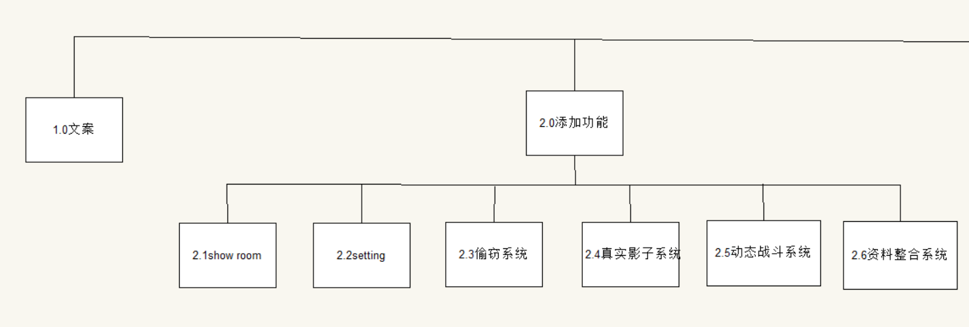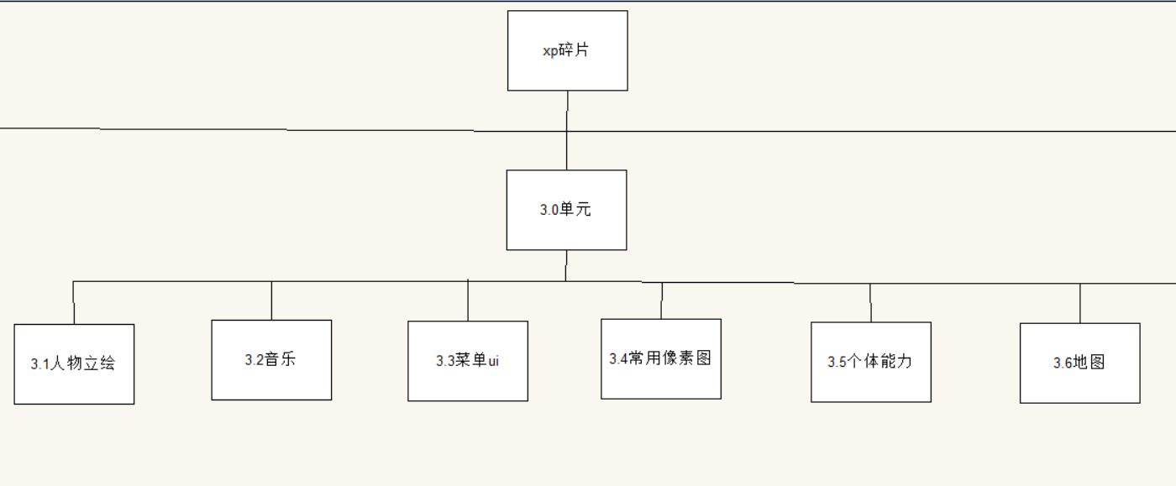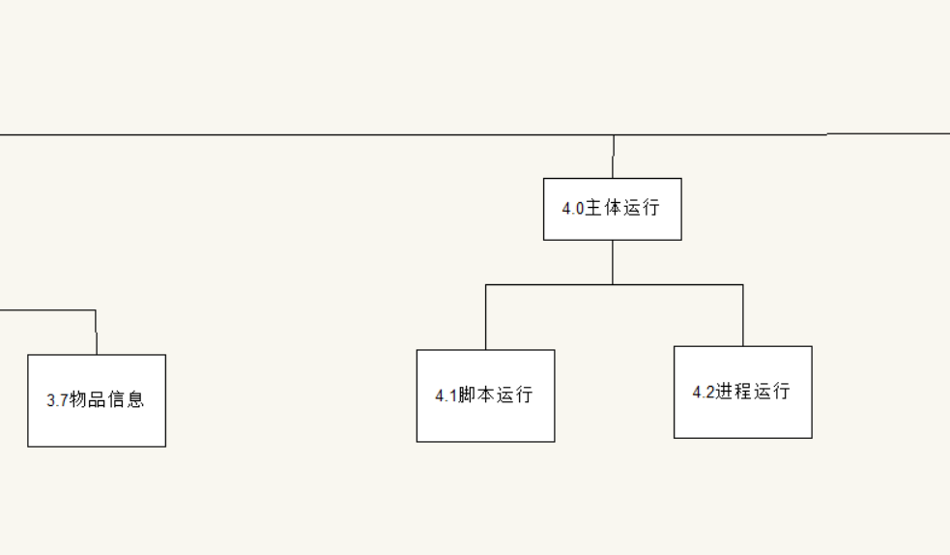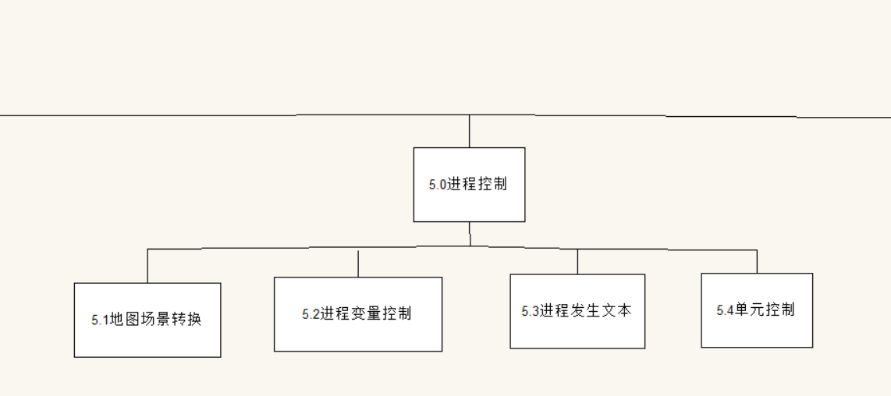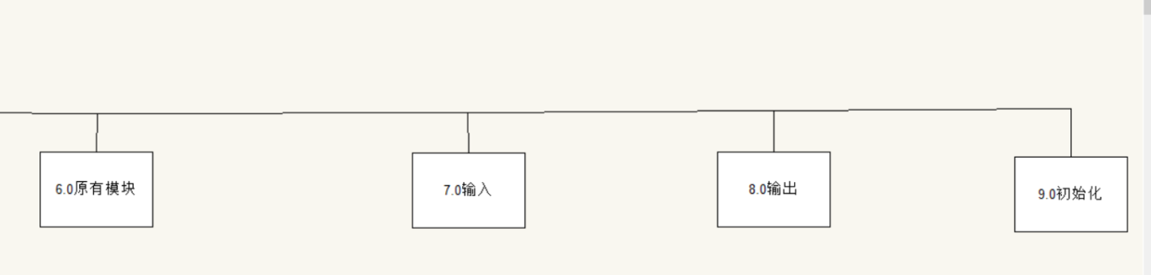

# 3．模块 showroom(2.1) 设计说明

## 3.1模块描述

标题界面进入，添加趣味性的功能性模块

用于显示已获取的cg图，根据存档的通关程度设置看板人物，包括语音，立绘

## 3.2功能

1.读取本地存档文件，获取已存储的cg数组，文件为游戏本地目录下CG文件夹 cg.rxdata文件，即CG/cg.rxdata

2.初始化界面，对图片和命令选项窗口进行初始化，另外分为图片和语音两个模块

对键盘输入（上下左右空格）有对应的图片（图片输出/看板人物）/语音（个别语音，如语音1，语音2）改变

3.按空格放大图片进行观看

4.按空格进行专门语音的播放（版面切换）

## 3.3性能

1. 正确地读取本地储存文件，检测数据是否存在问题，出错应有提示
2. 正确显示/播放对应文件，出错时应有提示
3. 选项切换时响应时间小于1s，切换语音时应立即停止上一条的语音播放
4. 非输入键不影响模块的运行

## 3.4输入项

1.方向键↑：（语音界面）对命令选项框索引index进行减操作，index-=1 if index>1（cg图界面）对命令选项窗口进行活动的切换，若当前活动窗口为上，切换活动窗口为下，index+=5若当前活动窗口为下，切换活动窗口为上，index-=5

2.方向键↓：（语音界面）对命令选项框索引index进行加操作，index+=1 if index<max index（cg图界面）对命令选项窗口进行活动的切换，若当前活动窗口为上，切换活动窗口为下，index+=5若当前活动窗口为下，切换活动窗口为上index-=5

3.方向键←：（语音界面）选择人物编号-1（cg图界面）index-=1 if index > 1 选中的图片编号减1，如果编号为1，播放无效音效

4.方向键→：（语音界面）选择人物编号+1（cg图界面）index+=1 if index < max index 选中的图片编号加1，如果编号最大，播放无效音效

5.esc键：选择cg/语音时：退出返回标题界面，cg时：退出返回选择cg/语音选项，语音（更换人物/播放语音）：退出返回选择cg/语音选项

## 3.5输出项

图片：png/jpg格式，cg图大小为640*480像素，不全屏显示时大小比例为0.1，每张相隔64，48，上下相隔区域为描述文字（索引）

音效：大部分20s以内语音，格式为mp3/ogg/wav，允许部分超过20s语音

## 3.6设计方法（算法）

初始化数组cg[50],数量为50，初始化为0，游戏进程中如果激活对应cg，则在数组对应位置写入1，判断，为1则显示对应图片，否则显示？？？图片

同理，初始化woman[3][20]二维数组，即三个人，每个人20条语音，为1则激活，否则不能播放

## 3.7流程逻辑

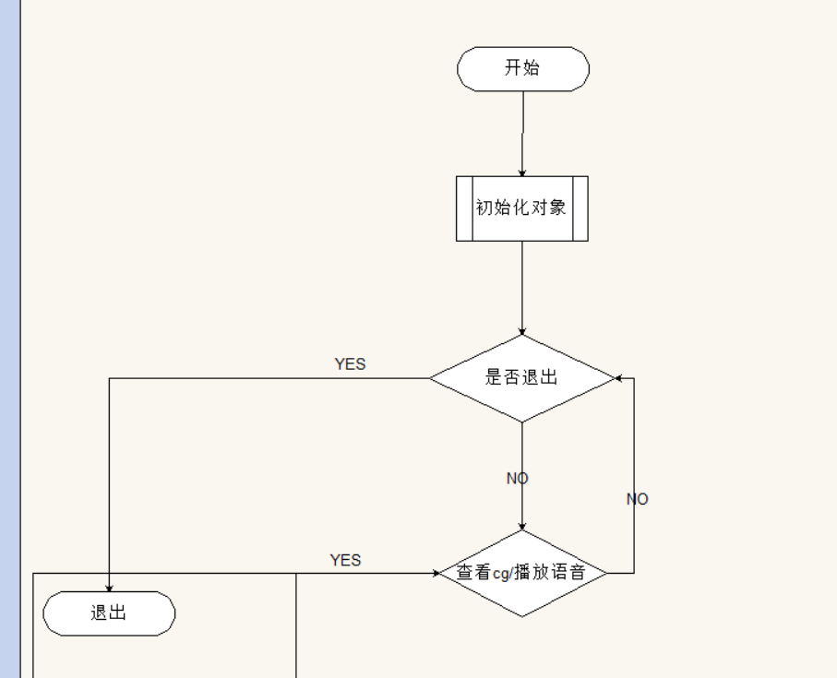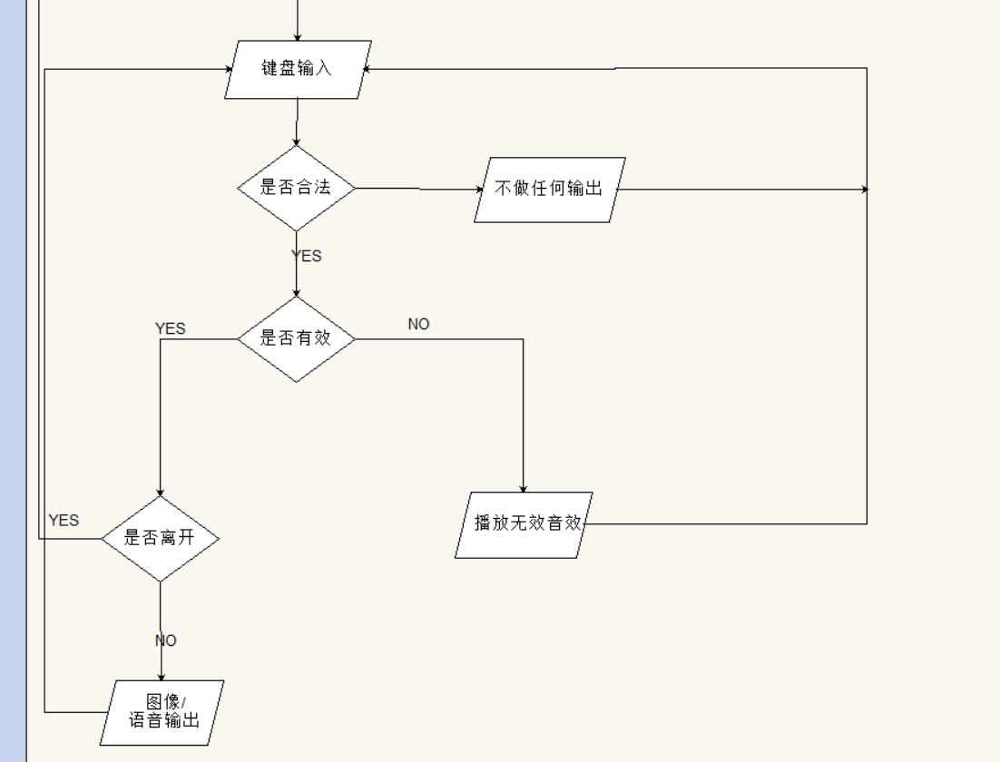

## 3.8接口

与原有模块Scene_Title有关，即标题界面

传入的参数为命令行索引@command_window.index =3

为fixnum，返回时返回index编号，是Scene_Title的子模块

## 3.9存储分配

根据文件中数组是否为1判断是否达成cg或语音，因此本地需要的文件大小不超过1Mb

## 3.10注释设计

本地文件读取模块注释

Cg显示/语音播放算法注释

控制结构注释

## 3.11限制条件

本地cg文件不存在（误删的情况）丢失进度

脚本文件被修改的情况下无法运行

## 3.12测试计划

[说明对本模块进行单体测试的计划，包括对测试的技术要求、输入数据、预期结果、进度安排、人员职责、设备条件、驱动程序及桩模块等的规定。]

测试技术要求：无

测试输入数据：键盘上任意按键

测试预期结果：合法输入有正常输出，非法输入无输出，出错有报错提示

进度安排：6.1-6.10

人员职责：非组内人员测试

设备条件：win7及以上系统，内存512mb以上，硬盘存储空间500mb以上

## 3.13尚未解决的问题

Cg图查找，人物语音查找，人物立绘查找

# 4．模块setting（2.2）设计说明

## 4.1模块描述

标题界面进入，添加的自定义模块

用于对游戏内音量，音效，全屏，文字的设定

## 4.2功能

1.读取本地存档文件，获取已存储的游戏设定文件

2.如果不存在已有的设定文件，则在SETTING文件夹下写入文件setting.rxdata

3.空格键确定选择，用于返回默认，确定。确定以后才应用功能的方式，并且保存设置到本地文件

4.上下左右键进行设置项的切换

5.esc取消修改直接返回

6.包括全屏，音乐大小，音效大小，ui风格，文字类型 的切换

## 4.3性能

1. 正确地读取本地储存文件，检测数据是否存在问题，出错应有提示
2. 正确运行的脚本功能，出错时应有提示
3. 选项切换时响应时间小于1s
4. 非合法输入键不影响模块的运行

## 4.4输入项

1.方向键↑：对活动的命令窗口进行切换，这里指的是上一个命令窗口

2.方向键↓：对活动的命令窗口进行切换，这里指的是下一个命令窗口

3.方向键←：音乐选项：对音乐大小进行减小。其它：上一个索引

4.方向键→：音乐选项：对音乐大小进行增大。其它：下一个索引

5.esc键：取消修改返回标题

6.space键：确定选择当前索引/确定修改

## 4.5输出项

图片：png/jpg格式 大小未定

音效：测试的音效为背景bgm，类型MP3/wav/ogg

## 4.6设计方法（算法）

初始化数组setting[5]，第一个0，1表示是否全屏，第二。三个0-10表示音量大小0%——100%，第四个表示该索引对应的ui风格，第五个表示该索引对应的字体类别

## 4.7流程逻辑

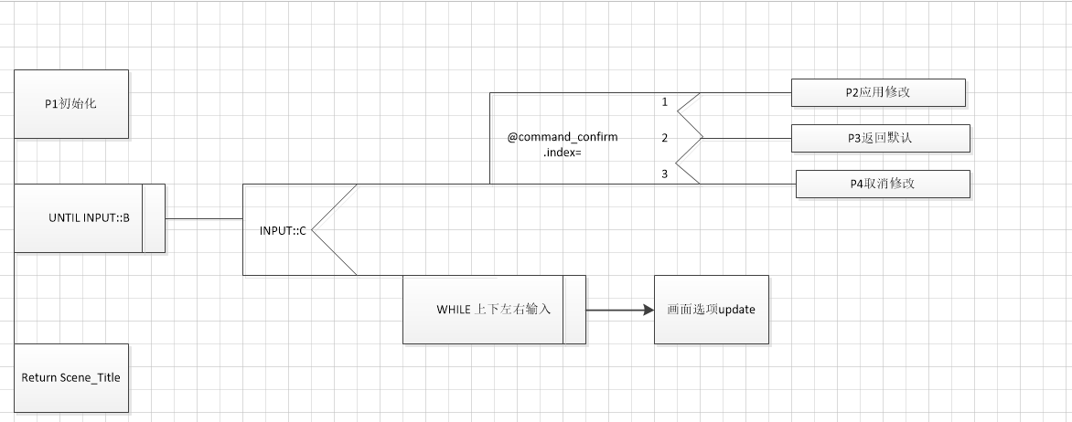

## 4.8接口

与原有模块Scene_Title有关，即标题界面

传入的参数为命令行索引@command_window.index =2

为fixnum，返回时返回index编号，是Scene_Title的子模块

## 4.9存储分配

根据文件中数组元素的大小判定设置，因此本地需要的文件大小不超过1Mb

## 4.10注释设计

本地文件读取模块注释

存储文件注释

控制结构注释

## 4.11限制条件

本地setting文件不存在（误删的情况）无法运行

脚本文件被修改的情况下无法运行

## 4.12测试计划

测试技术要求：无

测试输入数据：键盘上任意按键

测试预期结果：合法输入有正常输出，非法输入无输出，出错有报错提示

进度安排：6.1-6.10

人员职责：非组内人员测试

设备条件：win7及以上系统，内存512mb以上，硬盘存储空间500mb以上

## 4.13尚未解决的问题

具体ui实现

# 5．模块偷窃系统（2.3）设计说明

## 5.1模块描述

贯穿游戏流程的系统，用于游戏时娱乐用，增加游戏真实性。

游戏中通过罪恶值对角色进行一系列判定

## 5.2功能

1.读取存档中的全局变量“罪恶值”，“偷窃熟练度”，大小0-100

2.0<罪恶值<20时，守卫不会刻意的寻找角色，但是一旦角色与守卫对话就会激发逮捕场景

此外，商家的物品价格上涨罪恶值%

3.20<罪恶值<50，守卫会按正常行走速度接近角色，一旦接触，触发逮捕场景，此外，商家禁止出售物品给角色

4.罪恶值>50,守卫会按快速的行走速度接近角色，一旦接触，直接逮捕（没有赎金选项），此外，与商店npc对话会惊动守卫，直接逮捕（没有赎金选项）

5.逮捕场景：1.选择投降，进监狱2.拒绝逮捕，触发战斗3.贿赂守卫，按公式计算上交罚金

6.监狱场景：按现实时间等待罪恶值/5分钟后放出（金钱归零），或者偷窃守卫，越狱（罪恶值清空，物品装备清空）

7.偷窃场景：根据灵巧，偷窃熟练度公式判断，按下x键开启潜行，空格键人物偷窃，成功不增加罪恶值，并且等待现实1分钟后才能继续偷窃，失败增加罪恶值（速度公式判断）并且随机传送到城市的某个位置（逃跑后）

8.完成侦探所相应的支线任务减少罪恶值。

9.熟练度与罪恶值：偷窃到物品增加熟练度1，装备增加熟练度2，金钱不增加熟练度

## 5.3性能

1. 正确地读取本地存档文件，检测数据是否存在问题，出错应有提示
2. 正确运行的脚本功能，出错时应有提示
3. 选项切换时响应时间小于1s
4. 非合法输入键不影响模块的运行

## 5.4输入项

1.x键：进入潜行模式，对话npc触发偷窃判定

2.space键：对话npc及确认选项

3.方向键：操纵角色移动，选项切换

## 5.5输出项

图片：png/jpg格式 大小未定

音效：测试的音效为背景bgm，类型MP3/wav/ogg

## 5.6设计方法（算法）

不涉及到复杂的算法，只需调用原有的全局变量设置为罪恶值与偷窃熟练度，在公共事件中设置控制结构（具体见上方功能）分为以下几个模块（ai）

1. 逮捕模块：根据罪恶值设置守卫的移动方式，（原有模块的设置移动）以及对话选项（具体见功能）（1每个地区设置一个控制事件，判断启用哪个移动方式(占用内存小，麻烦)/ 2或者每个守卫设置ai判断启用哪个移动方式（占用内存大，简单））
2. 偷窃模块：灵巧公式：偷窃成功率为（100-罪恶值）*（熟练度+rand（50））*（灵巧/999）

偷窃随机模块：x=rand（100），x<50为金钱rand（100）/100*当前金钱，80>x>50为数据库中指定编号的物品，x>80为数据库指定编号范围的装备，指定编号的范围根据当前地图id（按下x键时获取当前地图id，指定范围内的id对应相应的开关，每个开关对应指定编号范围的数据库）判断

1. 监狱模块：设置计时器，计时器时间为罪恶值/5分钟，越狱或者结束都会停止计时并触发相应事件。
2. 商店模块：三个条件判断：罪恶值<20时，商品价格上涨罪恶值%（Scene读取商品信息时price*罪恶值/100），罪恶值>20时，商店不提供商品。罪恶值>50时，召唤守卫（每个商店内设置不可见守卫事件，触发条件则改变事件）。
3. 计时模块：调用原有系统的计时器
4. 数据库模块：1号开关对应数据库1-50编号物品，数据库1-20号装备（因暂且开放第一章，之后不做考虑）

## 5.7流程逻辑

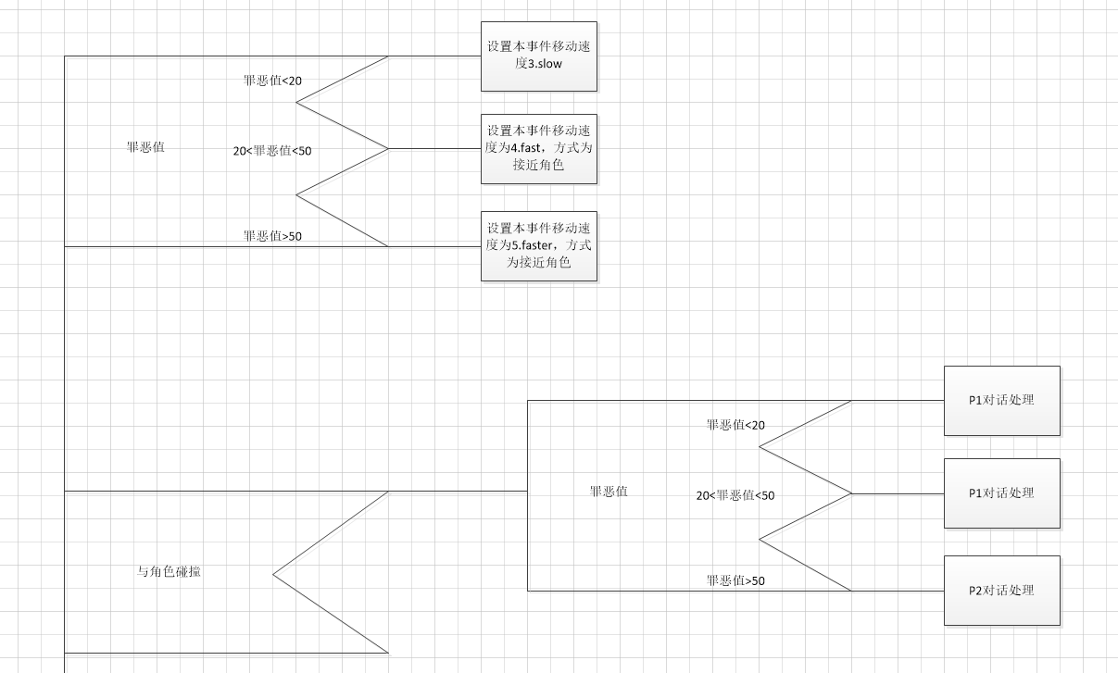

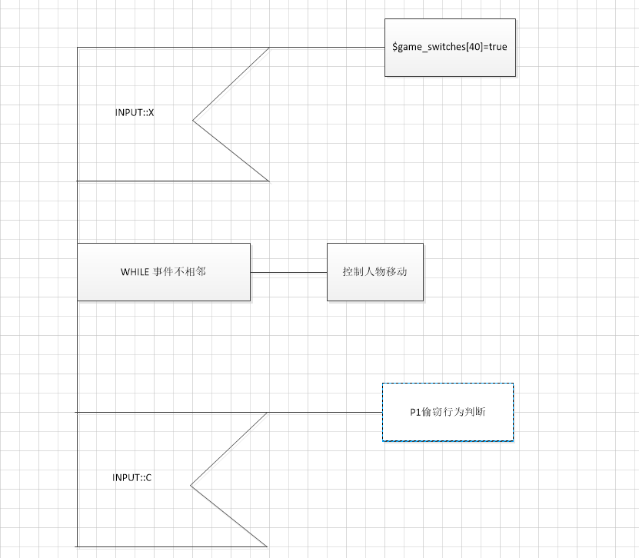

## 5.8接口

与游戏原有的模块windows，Scene类有关，主要调用windows类的窗口生成，以及商店Scene类价格浮动，

## 5.9存储分配

根据存档大小分配空间，一般不超过500kb。

## 5.10注释设计

本地文件读取模块注释

存储文件注释

控制结构注释

## 5.11限制条件

本地存档文件不存在（误删的情况）无法运行

脚本文件被修改的情况下无法运行

## 5.12测试计划

测试技术要求：无

测试输入数据：键盘上任意按键

测试预期结果：合法输入有正常输出，非法输入无输出，出错有报错提示

进度安排：6.1-6.10

人员职责：非组内人员测试

设备条件：win7及以上系统，内存512mb以上，硬盘存储空间500mb以上

## 5.13尚未解决的问题

具体ui实现

# 6．模块资料整合系统（2.6）设计说明

## 6.1模块描述

贯穿游戏流程的系统，用于游戏时方便游玩，资料的查询

包括怪物资料，好感度，地图，已收集的资料信息，任务。

## 6.2功能

1.读取存档中保存的相关变量

2.保存已改变的变量信息

3.添加或删除信息，比如任务中新添任务或完成任务

4.查看相关地区的怪物资料信息

5.地图查看下，非战斗地区的快速移动

6.类似于任务的资料信息查看（不存在删除）

7.接受任务会添加记录，完成任务会删除记录的任务栏

## 6.3性能

1. 正确地读取本地存档文件，检测数据是否存在问题，出错应有提示
2. 正确运行的脚本功能，出错时应有提示
3. 选项切换时响应时间小于1s
4. 非合法输入键不影响模块的运行

## 6.4输入项

1.space键：确认选项

2.方向键：选项切换

3.游戏内调用方法输入数据库内信息

## 6.5输出项

图片：png/jpg格式 大小未定

音效：测试的音效为背景bgm，类型MP3/wav/ogg

## 6.6设计方法（算法）

没有涉及到需要自己设计的复杂算法，大部分从网上/参考资料进行拷贝。

## 6.7流程逻辑

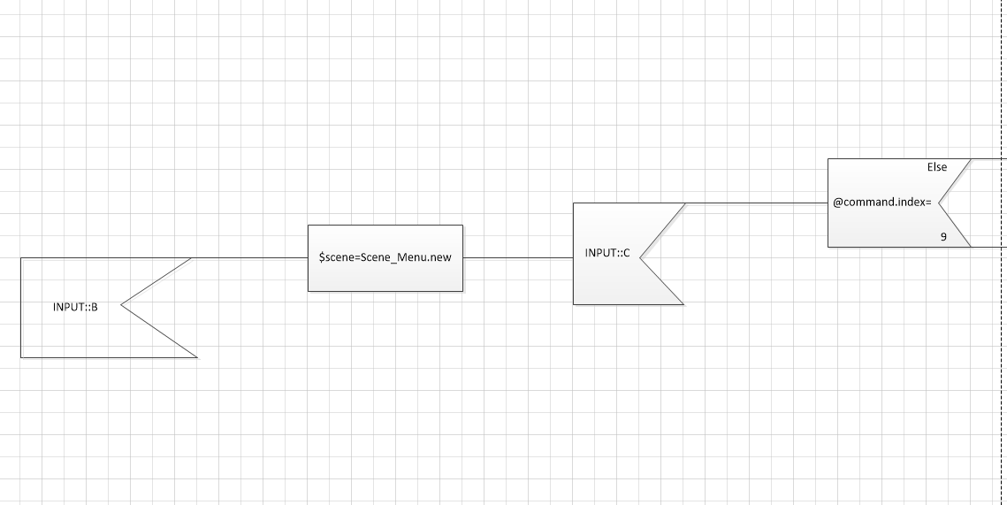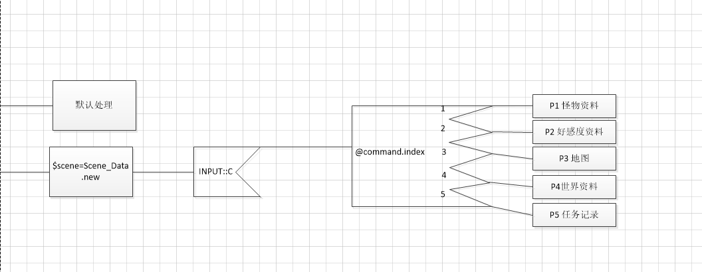

## 6.8接口

与游戏原有的模块windows类有关，新添加数据结构的类Task，为任务的个体信息（编号，描述，刷新，初始化），调用数据结构类Game_Enemy，调用怪物信息，调用数据结构类Game_Map，调用地图信息。好感度只需调用全局变量即可

## 6.9存储分配

根据存档大小，脚本量分配空间，一般不超过1mb。

## 6.10注释设计

本地文件读取模块注释

存储文件注释

控制结构注释

## 6.11限制条件

本地存档文件不存在（误删的情况）无法运行

脚本文件被修改的情况下无法运行

## 6.12测试计划

测试技术要求：无

测试输入数据：键盘上任意按键

测试预期结果：合法输入有正常输出，非法输入无输出，出错有报错提示

进度安排：6.1-6.10

人员职责：非组内人员测试

设备条件：win7及以上系统，内存512mb以上，硬盘存储空间500mb以上

## 6.13尚未解决的问题

具体ui实现

# 7．模块动态战斗系统（2.5）设计说明

## **7.1模块描述**

战斗模块优化系统，根据行为改变图片大小和坐标，对应怪物位置实现镜头移动效果

## **7.2功能**

1.返回动态敌人x，y坐标的方法

2.改变背景图片原点，大小比例的方法，图片向指定位置移动的方法

3.根据回合的行动设置变量@camera ，并且据此调用方法实现镜头移动

## 7.3性能

1. 正确地读取本地存档文件，检测数据是否存在问题，出错应有提示
2. 正确运行的脚本功能，出错时应有提示
3. 选项切换时响应时间小于1s
4. 非合法输入键不影响模块的运行

## 7.4输入项

1.space键：确认选项

2.方向键：选项切换

3.数据结构Game_Enemy类中的个体信息

## **7.5输出项**

图片：png/jpg格式 大小640*480

## 7.6设计方法（算法）

没有涉及到需要自己设计的复杂算法，大部分从参考资料进行拷贝。

实例变量@camera设置为当前镜头类型。初始为nil，分为“nil”“select”“party”“command”，具体实现不需要操作，存在现存脚本

## 7.7流程逻辑

## 7.8接口

与游戏原有的数据结构Game_Enemy，修改了返回坐标地址的方法

处理战斗画面的活动块的类 Spriteset_Battle，新添加了大小比例修改的方法

场景类Scene_Battle新添加实例变量

## 7.9存储分配

根据存档大小，脚本量分配空间，一般不超过1mb。

## 7.10注释设计

本地文件读取模块注释

存储文件注释

控制结构注释

## 7.11限制条件

本地存档文件不存在（误删的情况）无法运行

脚本文件被修改的情况下无法运行

## 7.12测试计划

测试技术要求：无

测试输入数据：键盘上任意按键

测试预期结果：合法输入有正常输出，非法输入无输出，出错有报错提示

进度安排：6.1-6.10

人员职责：非组内人员测试

设备条件：win7及以上系统，内存512mb以上，硬盘存储空间500mb以上

## 7.13尚未解决的问题

具体ui实现

# 8．模块真實影子系統（2.4）设计说明

## **8.1模块描述**

游戏优化体验模块，新添加了随游戏内时间变化的影子

## **8.2功能**

1.游戏内添加上午，中午，下午，晚上三个开关判断时间

2.根据时间变化更改影子角度，光线变化

## 8.3性能

1. 正确地读取本地存档文件，检测数据是否存在问题，出错应有提示
2. 正确运行的脚本功能，出错时应有提示
3. 选项切换时响应时间小于1s
4. 非合法输入键不影响模块的运行

## 8.4输入项

无键盘输入

游戏原有 开关类（Game_Switches）类，判断是否为真

## **8.5输出项**

角色图块下方的图形描绘，调用flash方法对图形填充

即黑色图块，sprite精灵。

## 8.6设计方法（算法）

没有涉及到需要自己设计的复杂算法

添加一个对象@shadow=spite.new（viewport），用于描绘阴影部分，

调用bitmap的图形填充，再用flash方法填充图块，设置原点与角色图块相同，

判断开关

早上：设置旋转angle=270中午：设置旋转angle=180，下午：设置angle=90，晚上：设置阴影不可见（visible=false）

## 8.7流程逻辑

## 8.8接口

内部类viewport，Sprite，

新建实例对象@shadow类型为视窗口vieport，父类sprite。

## 8.9存储分配

根据存档大小，脚本量分配空间，一般不超过1mb。

## 8.10注释设计

本地文件读取模块注释

存储文件注释

控制结构注释

## 8.11限制条件

本地存档文件不存在（误删的情况）无法运行

脚本文件被修改的情况下无法运行

## 8.12测试计划

测试技术要求：无

测试输入数据：键盘上任意按键

测试预期结果：合法输入有正常输出，非法输入无输出，出错有报错提示

进度安排：6.1-6.10

人员职责：非组内人员测试

设备条件：win7及以上系统，内存512mb以上，硬盘存储空间500mb以上

## 8.13尚未解决的问题

具体ui实现